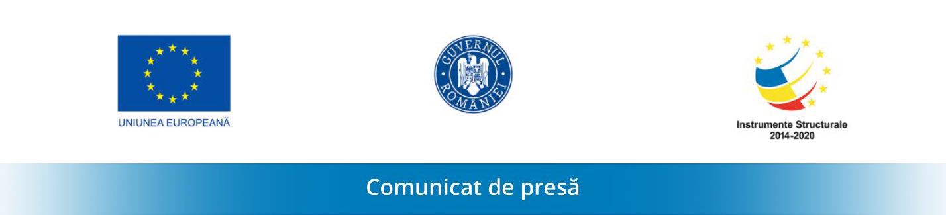

Finalizarea proiectului “Sistem inovativ pentru managementul si analiza datelor de mari dimensiuni utilizate pentru gestionarea garanției produselor sau serviciilor”

03.10.2023, București

În perioada 01.10.2021 – 30.09.2023, S.C. Ascendia S.A., în parteneriat cu Universitatea din București, a derulat proiectul “Sistem inovativ pentru managementul si analiza datelor de mari dimensiuni utilizate pentru gestionarea garanției produselor sau serviciilor” - cod SMIS 123011, în baza contractului de finanțare nr 379/390055/01.10.2021, încheiat cu Ministerul Cercetării, Inovării și Digitalizării, în calitate de Organism Intermediar pentru Programul Operațional Competitivitate 2014-2020.

Proiectul a fost finanțat din Programul Operațional Competitivitate 2014 – 2020, Axa Prioritară 1 - Cercetare, dezvoltare tehnologică și inovare în sprijinul competitivității economice și dezvoltării afacerilor și contribuie la realizarea obiectivului specific aferent operațiunii POC/222/1/3/ Stimularea cererii întreprinderilor pentru inovare prin proiecte CDI derulate de întreprinderi individual sau în parteneriat cu institute de CD şi universități, în scopul inovării de procese şi de produse în sectoarele economice care prezintă potențial de creștere prin dezvoltarea și lansarea pe piață a unui produs informatic conceput pentru gestionarea informatică a tuturor datelor aferente unei garanții. Astfel, obiectivul general al proiectului a fost dezvoltarea unui produs informatic cu scopul de a asigura accesul rapid și eficient al tuturor celor implicați la toate informațiile privind garanția unui produs, serviciu sau proces. În urma implementării proiectului a fost realizată platforma informatică eGaranție (https://egar.ro/).

Valoarea totală a proiectului a fost de 4.987.062,19 lei, din care asistența financiară nerambursabilă de 3.821.702,50 lei – echivalentă cu 77.74% din valoarea totală eligibilă aprobată, 3.262.680,50 lei pentru S.C. Ascendia S.A. și 559.022,00 pentru Universitatea din București.

S.C. Ascendia S.A. este o companie producătoare de software educațional, fiind cunoscută atât pentru produse ca EduTeca, Dacobots, Timlogo și LIVRESQ, cât și pentru serviciile de dezvoltare de module educaționale personalizate pentru sistemele de eLearning ale companiilor private.

Universitatea din București este considerată cea mai importantă instituție de învățământ, cercetare și cultură din România, dobândind, în cei peste 150 de ani de existență, un solid prestigiu național și internațional.

Date de contact:
Andrei Suciu – Marketing Manager
e-mail: andrei.suciu@ascendia.ro
www.ascendia.ro

Proiect co-finanțat din Fondul European de Dezvoltare Regională prin
Programul Operațional Competitivitate 2014 – 2020

